Nama : Arul Budi Kalimat

Kelas : QE-D (BASIC)

Tugas : Basic Linux Command (Eksplorasi

1. Cobalah semua Linux Command yang sudah dijelaskan di slide. Sertakan hasil screenshot command beserta penjelasan.
2. Buatlah shell script dengan minimal 5 command dan jelaskan. Sertakan hasil screenshot command beserta penjelasan.

JAWABAN :

1. **a.** ls = command yang berfungsi untuk menampilkan file direktori kalian.

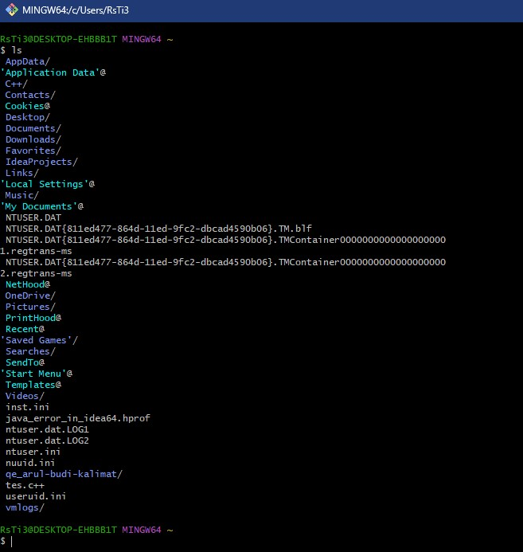

**b.**  CD = command yang berfungsi untuk berpindah ke direktori yang kalian inginkan

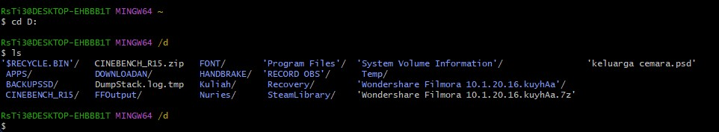

**c.** pwd = command yang berfungsi untuk menampilkan direktori file manakah yang sedang kita buka

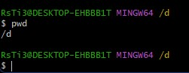

**d.** echo = command yang berfungsi untuk menampilkan pesan pada terminal

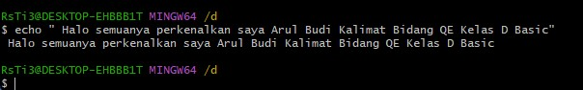

**e.** History = command yang berfungsi untuk menampilkan daftar perintah yang pernah dilakukan

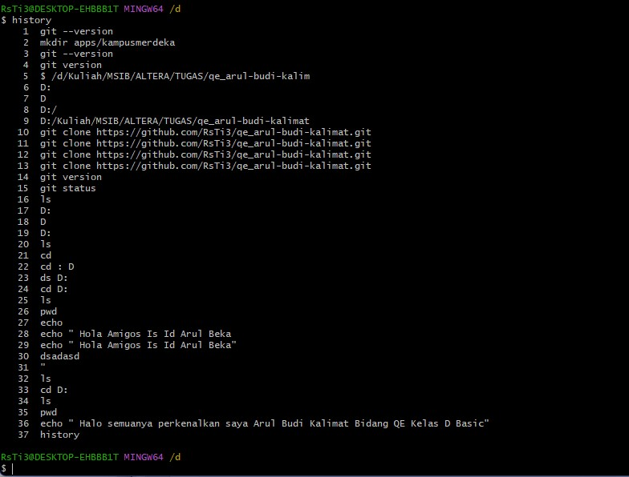

**f.** date = command yang berfungsi untuk menampilkan tanggal dan waktu saat ini

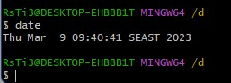

1. **a.** echo = command yang berfungsi untuk menampilkan pesan pada terminal

**b.** read = command yang berfungsi untuk membaca input dari pengguna dan menyimpanya ke dalam variabel

**c.** date = command yang berfungsi untuk menampilkan tanggal dan waktu saat ini

**d.** ls = command yang berfungsi untuk menampilkan file direktori kalian.

**e.** #!/bin/bash = Saya disini menggunakan interpreter git bash untuk menjalankan script ini



